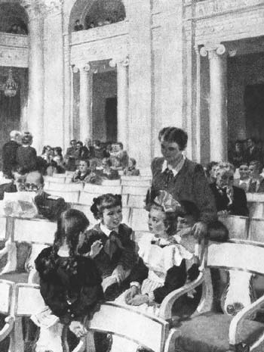
Я иду на урок: 5-й класс

Наталия Чудаева

Наталия Леонидовна ЧУДАЕВА — учитель русского языка и литературы, МОУ СОШ № 7, г. Абакан, Республика Хакасия. Победитель нашего конкурса в номинации «Первый урок».
В первый раз в пятый класс
Первый урок литературы в новом учебном году вызывает массу вопросов у каждого учителя, и это не секрет. Особенно трудно бывает перед первым уроком в 5-м классе. Незнакомые дети, новый учитель, новый предмет...
Как же сделать этот урок ярким, запоминающимся? Как понравиться новым ученикам? Как найти с ними общий язык? Главное — как заинтересовать своим предметом? Эти и многие другие вопросы встают перед учителем. Вот как отвечаю на них я.
В начале первого урока включаю фонограмму — стук поезда, на доске появляются нарисованные вагоны, в которых фотографии учащихся школы разных классов, в первом — моя фотография. Ребятам говорю следующие слова:
— Мы отправляемся в путешествие по великой стране под названием Литература. Мы посетим литературные станции разных стран от древности до наших дней, большую часть времени, конечно, посвятим изучению красоты слова своей Родины. Путь наш долгий — 5 лет (с 5-го по 9-й класс), для тех, кому понравится путешествовать, он продлится ещё два года (10–11-й классы).
Итак, все расселись по вагонам. У каждого из вас своё место. Я — проводник, я буду весь путь сопровождать вас и помогать вам постигать знания. Но прежде, чтобы было удобно ехать пассажирам, давайте познакомимся друг с другом.
Начинается знакомство с детьми по следующему принципу: каждый называет своё имя и главную черту характера, которая начинается с той же буквы, что и имя. Например: Наталия Леонидовна. Н (первая буква имени) — настойчивая.
— Начальником нашего поезда является (называю авторов УМК, по которому мы будем работать, показываю учебник).
Затем беседуем с ребятами по разделам учебника следующим образом.
— В стране Литература очень много “станций, городов, сёл”.
(Открываем оглавление, смотрим, какие разделы есть в учебнике, с какими известными писателями, поэтами встретимся в этом учебном году.)
На дом ребята получают задание: нарисовать карту путешествия нашего поезда по группам:
1-я группа — от мифологии до XVIII века;
2-я группа — карту по XIX веку;
3-я группа — карту по XX веку;
4-я группа — литературную карту “по странам мира”.
На втором уроке, прежде чем приступить к работе по теме, ребята представляют свои карты, а потом, в течение года, мы ведём дневниковые записи от станции к станции.
В конце года (на последних двух уроках) мы вновь открываем карты, составленные на первом уроке года, условными значками отмечаем “станции”, которые посетили, ребята представляют свои «Записи путешественника» в виде проекта, защищают их.
Образец одной из «Записей путешественника». (Из тетради ученика.)

Станция «Фольклор»
I. Жанры фольклора (зарисованы в виде дерева).
II. Признаки волшебной сказки (зачин, присказка, постоянные эпитеты, волшебные числа, волшебные предметы, концовка, добро побеждает зло).
III. Практическая работа
1. Моя сказка (оформлена отдельной книжкой-малышкой).
2. Пословица — краткое мудрое изречение, содержащее законченную мысль. (“Не имей сто рублей, а имей сто друзей”; “Один в поле не воин”; “Без труда не вытянешь и рыбку из пруда”.)
3. Поговорка — это меткое, яркое народное выражение, часть суждения, без вывода. (“Лёгок на помине”; “Их водой не разольёшь”; “Кота в мешке покупать”.)
4. Закличка — обращение к солнцу, радуге, дождю, птицам. (Гром гремучий // Тресни тучи, // Дай дождя // С небесной кручи.)
5. Загадка (“Сто одёжек и все без застёжек”).
6. Скороговорки (“На дворе трава, на траве дрова”).

